Практическая работа 7.5
Задание:
Отрезок, соединяющий вершину треугольника с внутренней точкой противоположной стороны, называется чевианой треугольника.
Теорема Чевы. Три чевианы ${AA}_{1}$, ${BB}_{1}$, ${CC}_{1}$ треугольника ABC пересекаются в одной точке тогда и только тогда, когда выполняется условие
$\frac{{AB}_{1}}{B_{1}C}∙\frac{{CA}_{1}}{A_{1}B}∙\frac{{BC}_{1}}{C_{1}A}=1$ (1)
Доказательство.
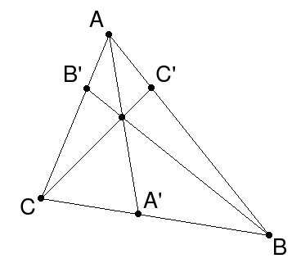
Необходимость. Пусть чевианы ${AA}_{1}$, ${BB}_{1}$, ${CC}_{1}$ треугольника ABC пересекаются в точке О.
Воспользуемся свойством площадей (следствие 2) и свойством пропорции:
$$\frac{{AB}_{1}}{B_{1}C}=\frac{S_{∆ABB_{1}}}{S_{∆CBB_{1}}}=\frac{S_{∆AOB_{1}}}{S_{∆COB_{1}}}=\frac{S_{∆ABB_{1}}-S_{∆AOB_{1}}}{S_{∆CBB_{1}}-S_{∆COB_{1}}}=\frac{S_{∆AOB}}{S_{∆BOC}}$$
Аналогично, $\frac{{CA}_{1}}{A_{1}B}=\frac{S_{∆AOC}}{S_{∆AOB}}$, $\frac{{BC}_{1}}{C_{1}A}=\frac{S_{∆BOC}}{S_{∆AOC}}$.
Откуда $\frac{{AB}_{1}}{B_{1}C}∙\frac{{CA}_{1}}{A_{1}B}∙\frac{{BC}_{1}}{C_{1}A}=\frac{S_{∆AOB}}{S_{∆BOC}}∙\frac{S_{∆AOC}}{S_{∆AOB}}∙\frac{S_{∆BOC}}{S_{∆AOC}}=1$. Что и требовалось доказать.
Достаточность.
Пусть выполняется условие (1). Обозначим буквой O точку пересечения чевиан ${AA}_{1}$, ${BB}_{1}$, а буквой $С_{2}$– точку пересечения луча СО со стороной AB. Отрезки ${AA}_{1}$, ${BB}_{1}$, ${CC}_{2}$ треугольника ABC пересекаются в одной точке, следовательно, по доказанному в предыдущем пункте
$\frac{{AB}_{1}}{B_{1}C}∙\frac{{CA}_{1}}{A_{1}B}∙\frac{{BC}_{2}}{C_{2}A}=1$ (2).
Из равенств (1) и (2) получаем $\frac{{BC}_{1}}{C_{1}A}=\frac{{BC}_{2}}{C_{2}A}$ . Таким образом, точки $C_{1}$и $C_{2}$ совпадают, так как делят отрезок AB в одном и том же отношении, а следовательно, отрезки ${AA}_{1}$, ${BB}_{1}$, ${CC}_{1}$пересекаются в одной точке, что и требовалось доказать.
С помощью доказанной теоремы можно решать некоторые упражнения.
Пример 1. Биссектриса AK и медиана CM треугольника пересекаются в точке O, луч BO пересекает сторону AC в точке N. Найдите площадь треугольника CKN, если АВ=8, ВС=10, АС=12.
Пример 2. В тетраэдре АВСД биссектрисы трех плоских углов при вершине D пересекают отрезки AB, BC и AC в точках $C_{1},A_{1}и B_{1}$ соответственно. Докажите, что отрезки ${AA}_{1}{,BB}_{1}и{CC}_{1}$пересекаются в одной точке.
Требование: четкость и ясность изложения. Объем не более 6000 знаков.

